Journée sécurité lot et Garonne du 20 et 22-09-2016
Séance d’entrainement sur le placage
5’ échauffement : gammes
1er monté de genoux
2ème talon fesse
3ème pas chassés
4ème pas chassés changement de sens à chaque appuis
5 M
5ème roulades avant

5’ échauffement : placage – par bi-hommes
Le plaqueur tourne autour ou du PB (ou pas chassés) au TOP du PB le plaqueur engage son placage
en pré-action : fléchi sur ces jambes place son dos, cible l’endroit à impacté et impact le PB « les bras doivent être engagé coude proche du corps avec un mouvement vers le PB

- Travail d’appuis et de posture en pré-plaquage
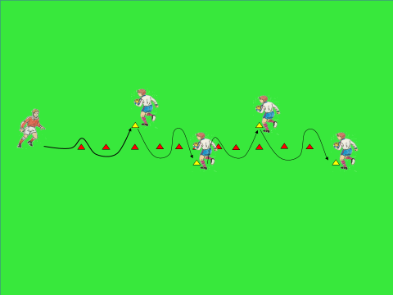
2)1 contre 1 à genoux
Travail d’épaules, de tête et de bras

3)1 contre 1 debout en position de pré-plaquage
4) 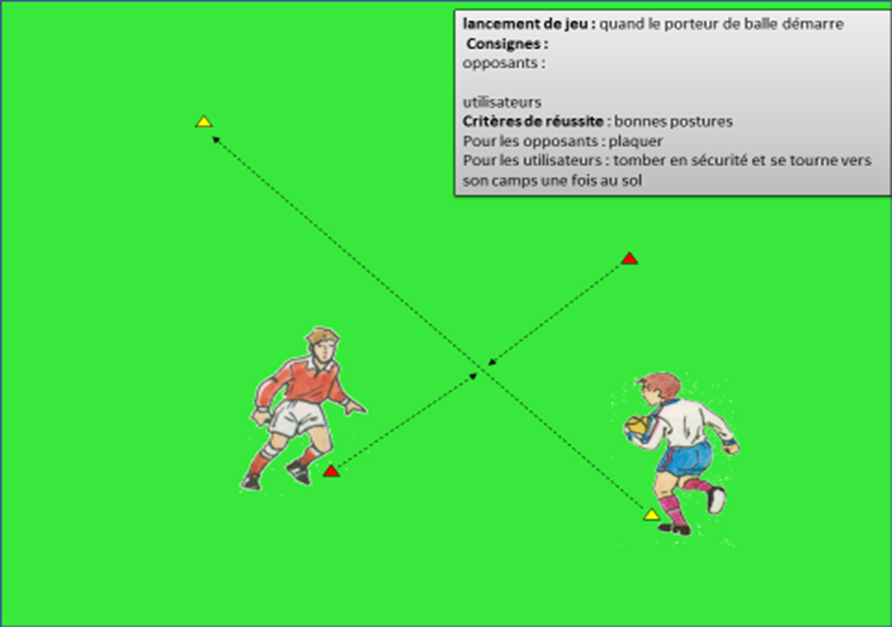
5)
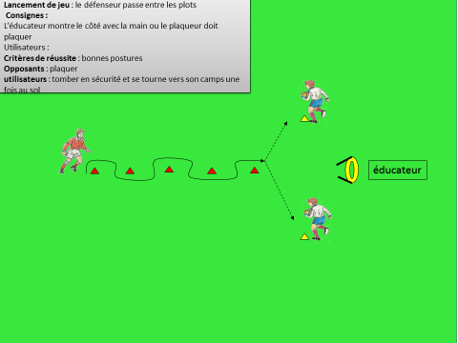

6)
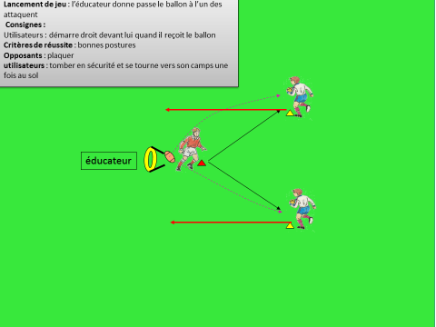

7)
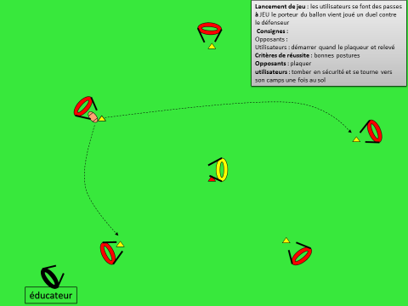

8)
